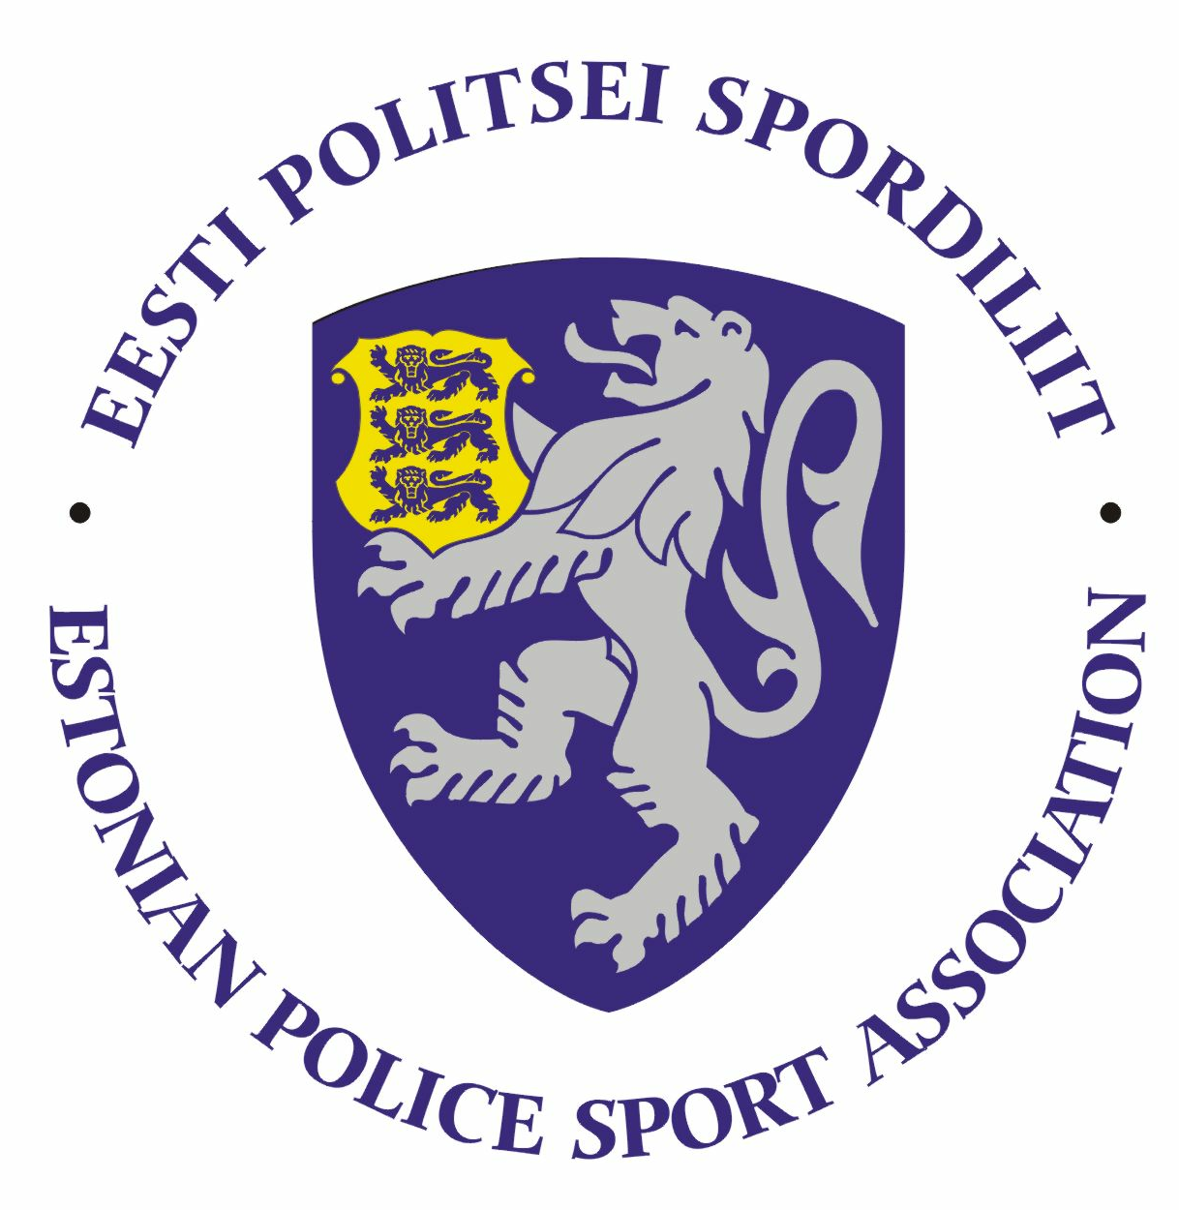

2019.a Politsei- ja Piirivalveameti rattakrossi meistrivõistluste

JUHEND

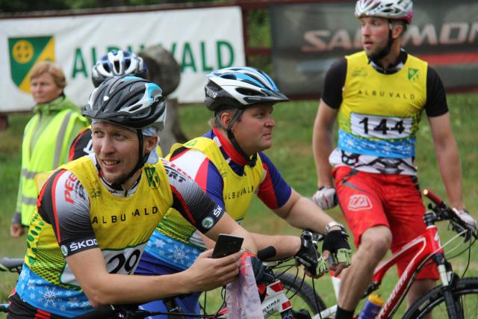

I Eesmärk ja ülesanded
- populariseerida sporti ja liikumist PPA inimeste hulgas;
- selgitada välja parimad politsei rattakrossi sõitjad;

II Aeg ja koht

Võistlus toimub 04.09.2019 Raplamaal, Keava mägedes, metsateedel, maastikul ja suusaradadel (tehniliselt mitte ülemäära keeruline, kuid füüsiliselt raske). Võistluste start ja finiš asub võistluskeskuses. Asukoha link https://kaart.delfi.ee/?bookmark=a7d07ad2829e6a849c67266bf57416c1 .

III. Võistlusklassid, võistlusdistants ja reeglid

- võistlusklass D21 (sünd 1985 ja hiljem) naised
- võistlusklass D35 (sünd 1984–1975) naised;
- võistlusklass D45 (sünd 1974 ja varem) naised
- võistlusklass H21 (sünd 1985 ja hiljem) mehed
- võistlusklass H35 (sünd 1984–1975) mehed
- võistlusklass H45 (sünd 1974 ja varem) mehed

Kõigil võistlusklassidel on üks rada pikkusega kuni 20 km. Võistlus toimub ringidel, liidri lõpetamisel fikseeritakse teiste osalejate ajad. Naiste võiduaeg u 45 minutit, meeste võiduaeg u 1h. Võistlejatel on kiivri kandmine kohustuslik.

IV. Ajakava:

11.00-12.00 – mandaat ja võistluste avamine
12.00 – ühisstart D21, D35, D45
13.00 – ühisstart H21, H35, H45
14.00 – autasustamine

*korraldajatele jäetakse õigus teha muudatusi ajakavas

V. Osavõtjad
Võistlusest võivad osaleda politseiametnikud, politseiasutustes täis- ja osalise tööajaga töötavad teenistujad, kaitsepolitseiametnikud, pensionile läinud politseiametnikud ja teenistujad, Sisekaitseakadeemia politsei- ja piirivalvekolledži teenistujad ja kadetid ning abipolitseinikud.

VI. Registreerumine
Nimeline registreerimine koos võistlusklassi ja sünniaastaga teha oma piirkonna sporditegevuse koordinaatoritele hiljemalt 28. augustiks 2019a.

Lõuna prefektuur – Ulvi Jukk
Ida prefektuur – Taavi Toomel
Põhja regioon (Põhja prefektuur, PPA) – Triin Sarapuu
Lääne prefektuur – Rein Künnap

VII. Autasustamine
Autasustatakse iga võistlusklassi kolme paremat sportlast diplomi, medali ja võimaluse korral meenega.

VIII. Võistluste majandamine
Võistluse viib läbi Eesti Politsei Spordiliit koostöös TS Spordklubiga. Võistluste korraldamise kulud kannab Kaitsepolitseiamet, võistlustel osalemise kulud kannab lähetav politseiasutus.
Võistluste läbiviija on Raplamaa Rattaklubi KoMo
Võistlejate lähetamisega seotud kulud võistlusele kannab lähetav politseiasutus.

IX. Muu oluline info

Võistluskeskuses puuduvad pesemisvõimalused.
Lisainfo Epp Käpa epp@kapo.ee

